25 de diciembre. Solemnidad de la Natividad del Señor, misa del día
Nace Jesús. Nace el mejor amor.
Juan 1,1-18



- “En el mundo estaba; el mundo había sido hecho por él y, sin embargo, el mundo no lo conoció. Vino a los suyos y los suyos no lo recibieron”

Aquellos admirados le preguntaron: ¿Dónde vives maestro? La respuesta fue la humildad y la pobreza. No entendieron, pues vivían con mucha riqueza, en palacios, en lujos y despilfarro.
Hoy nace y está en medio de nosotros. La razón de la Navidad es la cercanía de Dios para con todos. Danos ojos para ver, oídos para oír, fuerza para buscar y pies para caminar y seguir tus huellas.

- “Hemos visto su gloria, gloria que le corresponde como a Unigénito del Padre, lleno de gracia y de verdad”
Muchos esperábamos otra clase de gloria. No una tienda pequeña para nacer desvalido, pequeño, frágil, como si te fueras a romper. A tal punto de verlo como un Dios extraño. “Dio a luz a su primogénito y lo envolvió entre pañales” (Lucas 2,1)
Esto nos habla que también somos frágiles y por eso nos necesitamos todos. Dependemos unos de otros. Solos no somos nada.
Si queremos observar su gloria: dependiendo de su mamá, de José, del saludo de los pastores, de un pesebre, de la leche de una buena vaca que supo traer un pastor admirado

3. “Juan el Bautista dio testimonio de él, clamando: A éste me refería cuando dije: El que viene después de mí, tiene precedencia sobre mí, porque ya existía antes que yo”
Desde la cárcel y en situación muy triste, Juan el bautista, recibió el mejor mensaje de esperanza: los cielos ven, los mudos hablan, los tristes están alegres y los pobres son evangelizados…
Para que una multitud cantara la mejor alabanza a Dios: “Gloria a Dios en el cielo y en la tierra paz a los hombres en quienes él se complace”. (Lucas 2, 13-14)

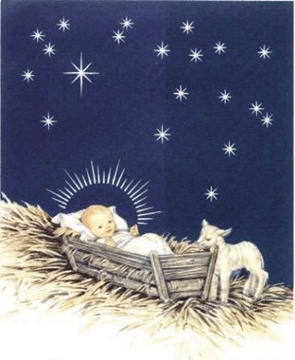

Hoy nace y en su amor nos quiere abrazar.
Hoy nace y en su misericordia nos quiere regalar.
Hoy nace y al hacerlo nos quiere bendecir.

Regalar es comprometerte con la otra persona de otra manera, expresarle que te importa, y que quieres que algo que le entregas le recuerde a ti. ¿Qué quieres que le regale yo a mis gentes, Señor? ¿Tiempo, palabra, escucha, cuidado? Enséñame a regalar, con hondura, a poner un poco de mí en cada objeto, cada gesto, cada cosa que entregue. También hoy.
Hoy se nos presenta un niño en una casa “Pesebre” en medio de sus padres, “orgullosos de verlo y amarlo”
Nosotros, tenemos la magnifica oportunidad de darle le mejor de los regalos.
Regalar es comprometerte con la otra persona de otra manera, expresarle que te importa, y que quieres que algo que le entregas le recuerde a ti.
Que el Niño que nace para todos, nos ayude a regalar con esfuerzo, con alegría, con aprecio, ternura y entrega.

Toma una sonrisa, regálala a quién nunca la ha tenido.
Toma un rayo de sol, hazlo volar allá en dónde reina la noche.
Descubre una fuente, haz bañar a quién vive en el barro.
Toma una lágrima, ponla en el rostro de quién nunca ha llorado.
Toma la valentía, pónla en el animo de quién no sabe luchar.
Descubre la vida, nárrala a quién no sabe entenderla.
Toma la esperanza, y vive en su luz.
Toma la bondad, y dónala a quién no sabe donar.
Descubre el amor, y hazlo conocer al mundo.
(Mahatma Gandhi)

FELIZ NAVIDAD

Que sigamos buscando, creyendo, amando y encontrando al Dios vivo en los caminos.

Con mi cuatrico voy cantando
mi burrito va trotando
con mi cuatrico voy cantando
mi burrito va trotando
si me ven si me ven
voy camino de Belén
si me ven si me ven
voy camino de Belén

Nosotros somos demasiado orgullosos para ver a Dios. Nos ocurre lo que a Herodes y a sus especialistas en teología. Por eso nos cuesta mucho celebrar la Navidad en familia y por eso huimos, inventamos y hasta nos emborrachamos – drogamos. El Niño viene para molestar nuestro orgullo, para quebrar nuestra soberbia. Dejemos, pues, que la alegría tranquila de este día penetre en nuestra alma.

